**番茄ToDo 软件使用介绍**

1. 修改昵称。活动进行期间请将昵称修改为年级-班级-姓名格式，活动结束之后可以自行改名。在“我的”界面右上角点击设置按钮，选择个人信息设置，点击修改昵称即可。

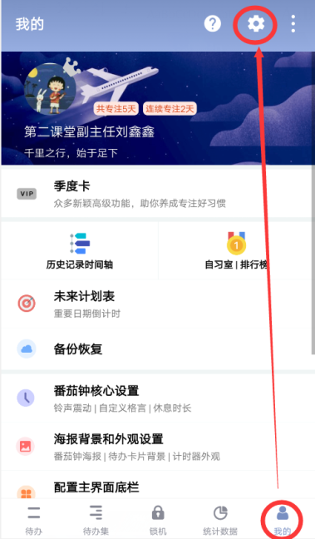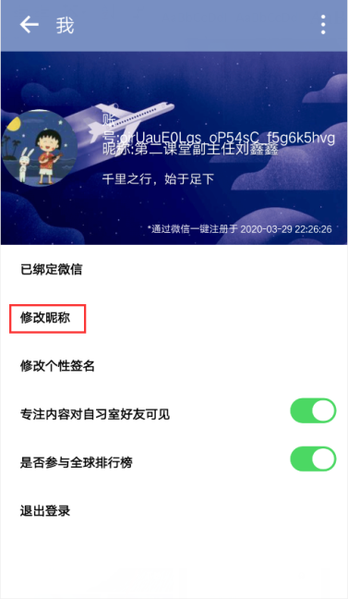

1. 设置当日学习计划。进入番茄ToDo，点击右上角“+”即可添加待办事项，设置这个待办的名称，可以选择计时方式、时长或者其他的属性等。

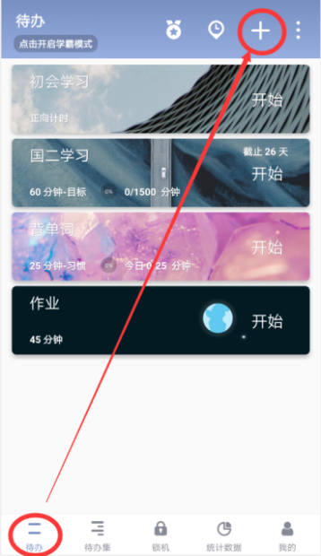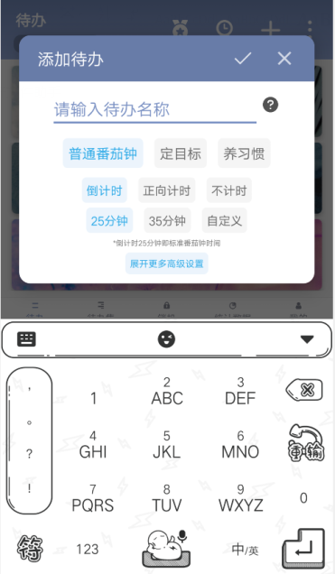

1. 加入自习室。在“我的”界面有自习室排行榜等信息，点击”“自习室/排行榜”，在这里输入加入码即可加入我们创办的自习室。（每晚7点在QQ群中发布加入码加入自习室，每晚九点自习室解散）

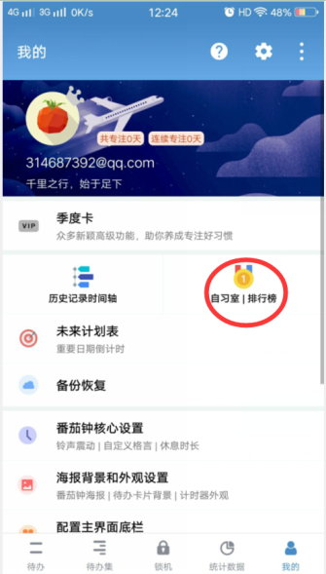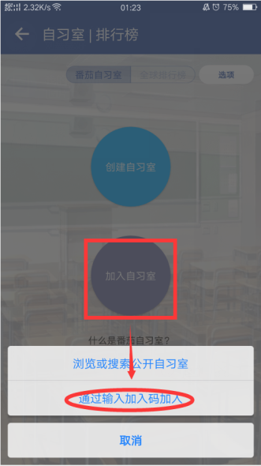

1. 回到待办界面开始学习，长按待办事项可以进行编辑。点击开始按钮就会计时开始。

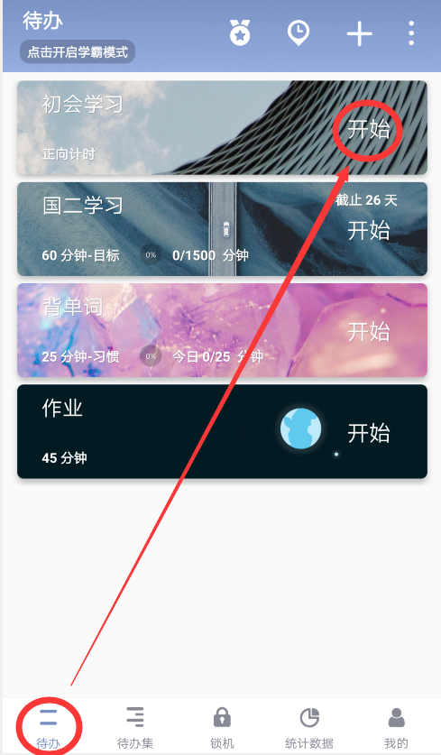

1. 学习任务结束后可点击后下面的结束按钮结束本次计时，系统自动跳转休息界面，可休息五分钟写学习心得，也可直接按结束按钮退出。一定要点击结束本次计时而不是放弃本次计时！！

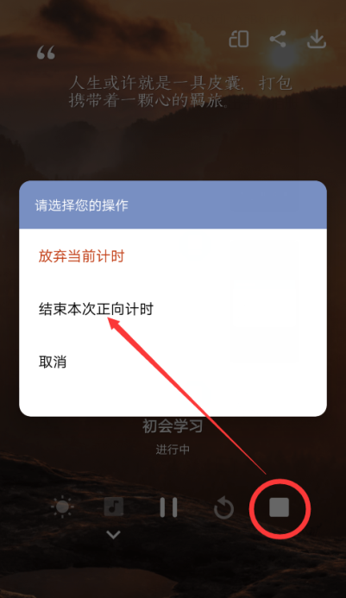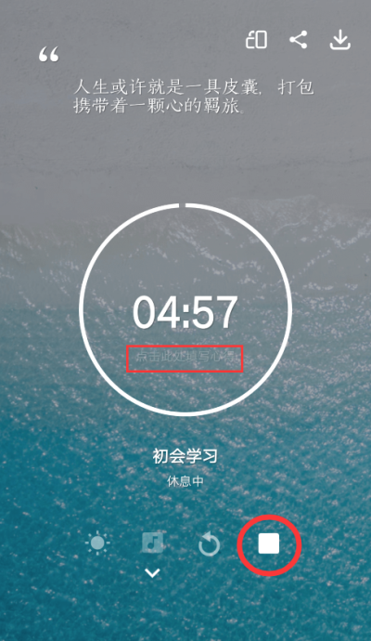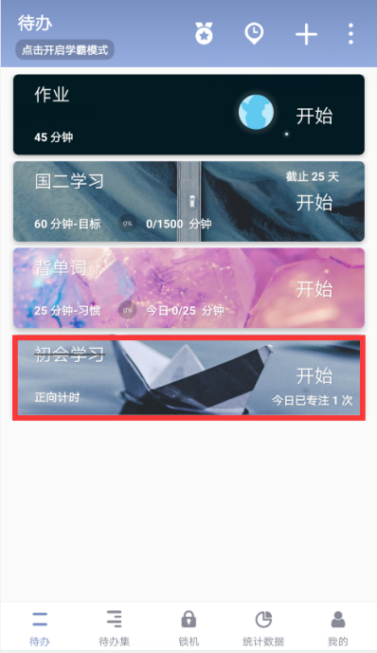

1. 学习结束后可以在统计数据功能区记录你的累计专注、当日专注、专注时长分布、本月工作时段分布等数据。也可以在自习室排行榜可以看到自己的连续专注天数，专注时长等信息。

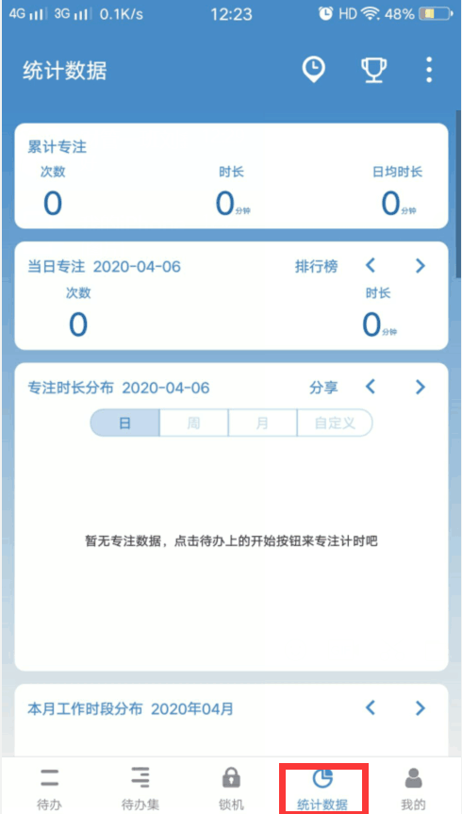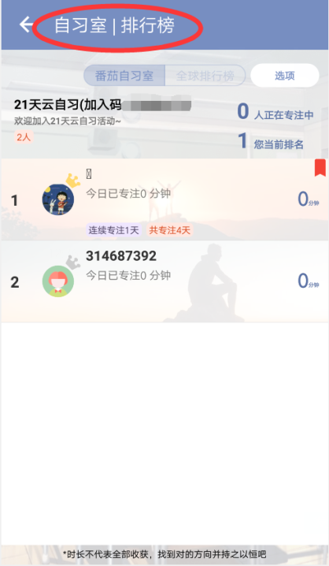

1. 如果你的自觉性不够好，可以在待办页面打开学霸模式，待办左上角的有学霸模式选项，学霸模式打开并且计时后会阻止其他APP的打开。严格模式计时开启后不能暂停,提前完成或取消，并且计时开始后拦截其他APP的消息,避免打扰。

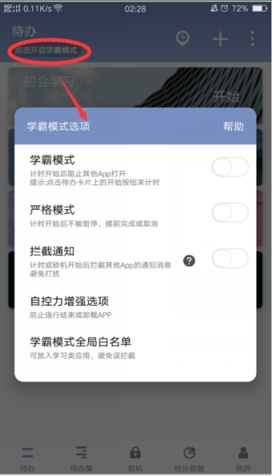

**注意：**

**1.每晚九点钟之前完成自己的待办事项，方便我们统计数据。**

**2.安卓版和苹果版APP在排版设置方面会有一些不一样，并且苹果版APP没有锁机功能区，其他功能基本一致。**

**3.如有疑问可联系QQ群中的工作人员。**